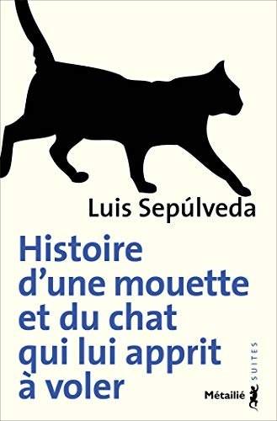
Histoire d’une mouette et du chat
qui lui apprit à voler
Réponses au questionnaire

- La bande est composée de 120 mouettes.

- Elle se trouve dans le nord de l’Allemagne.

- Elles volent déjà depuis 6 heures.

- Il s’agit des Pays-Bas (Den Helder se trouve au nord).

- Elles se rendent en Espagne, dans la province de Biscaye, pour une grande réunion (et pour pondre leurs œufs).

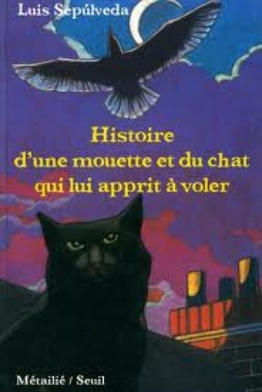
- Cela se reproduit chaque année.

- Elle n’entend pas car elle a plongé pour se nourrir.

- Il veut devenir marin, capitaine d’un voilier.

- Il rêve de visiter le Libéria.

- Zorbas veut goûter une tête de poisson et visiter le monde.

- Il l’a sauvé d’un pélican qui voulait le manger.

- La famille part pour 2 mois.

- C’est le pétrole, la marée noire.

- L’auteur fait allusion à une organisation non gouvernementale (ONG) internationale de protection de l’environnement, Greenpeace (« paix verte »), qui mène des actions contre ce qu’elle pense être mauvais pour la planète.

- Ils en profitent pour nettoyer leurs cuves de pétrole, créant ainsi une pollution certaine.

- Dans son malheur, elle a encore la chance de ne pas avoir les ailes collées au corps.

- Elle y parvient au bout du 5^{ième} essai.

- Elle risque de tomber.

- Elle arrive au-dessus de Hambourg, ville allemande sur l’Elbe.

- Elle survole la tour de l’église Saint Michel.

- Les 3 promesses sont de ne pas manger l’œuf, de s’occuper du poussin à sa naissance et de lui apprendre à voler quand il le pourra.

- Elle utilise ses dernières forces pour pondre son œuf.

- Il miaule en italien.

- C’est un restaurant italien et Conello qui y vit « à l’italienne » a une grande influence (il est considéré un peu comme un sage par les autres chats).

- C’est le chat Jesaitout.

- Il lui en faut 3.

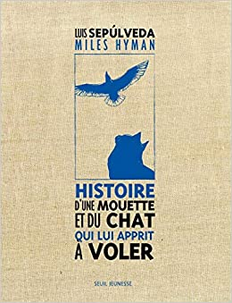
- Ce sont un chimpanzé nommé Mathias et le chat Jesaitout.

- Il cherche dans une encyclopédie.

- Il le cache au milieu des pots de fleurs sur le balcon.

- Il casse un compotier dans la cuisine.

- Il éclot au bout de 20 jours.

- Ils vont dans le bazar d’Harry.

- Ils doivent négocier avec les rats.

- Ils promettent le libre passage dans la cour vers le marché (mais seulement la nuit).

- Il vit sur un bateau, le Hannes II.

- C’est pour lui donner un nom.

- Cela signifie « la fortunée » (pas riche mais chanceuse).

- Ils ont appris à apprécier, à respecter et à aimer un être différent.

- Afortunada a étendu ses ailes en voyant un vol de mouettes et elle apprend dans une histoire de Vent-Debout « qu’aucun oiseau ne vole mieux qu’une mouette ».

- Tu as remarqué qu’il n’y a pas de question 40 !!! Oups !

- C’est Léonard de Vinci.

- Zorbas va miauler la langue des humains.

- Tu pouvais citer les dauphins, les lions et les grands fauves en général, les perroquets.
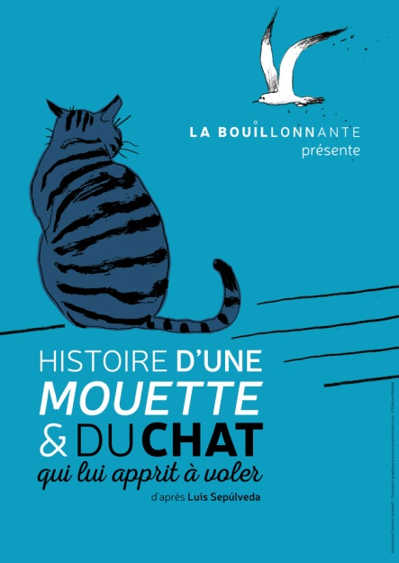
- Il en figure 5 (René le cuisinier, Harry, Carlo le chef des garçons de restaurant, le capitaine du bateau de Vent-Debout et le jeune maître de Zorbas).

- C’est un poète qui sait voler avec les mots.

- C’est que de la pluie est annoncée dès le soir même.

- Selon la poésie, c’est justement la pluie.

- Les 2 moments sont quand, au début de l’histoire, la mouette souillée la repère avec bonheur et c’est aussi l’endroit d’où Afortunada prend son envol.

